主机环境说明
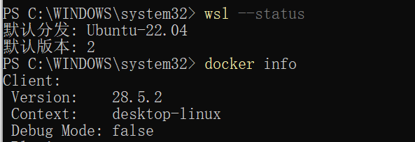
Windows11
Wsl -2
PS C:\WINDOWS\system32> wsl --status
默认分发: Ubuntu-22.04
默认版本: 2
PS C:\WINDOWS\system32> docker info
Client:
Version: 28.5.2
Context: desktop-linux

PS C:\WINDOWS\system32> docker compose version
Docker Compose version v2.40.3-desktop.1
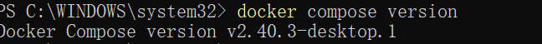

宿主机 OS | Windows 11（WSL2 后端 Ubuntu-22.04）
虚拟化软件（如 KVM/VirtualBox/VMware） | WSL2（Windows Subsystem for Linux 2）
Docker 版本 | 28.5.2（Docker Desktop 桌面版）
其他依赖（数据库 / 语言运行时 / 镜像仓库等） | - Docker Compose：v2.40.3-desktop.1  - 数据库：MySQL 8.0（实验选用）  - 后端运行时：Python 3.9（Flask 框架）  - 前端服务器：Nginx 1.25-alpine
cmd确认版本号和docker compose 的version
搜索框输入ubuntu进入ubuntu22.04
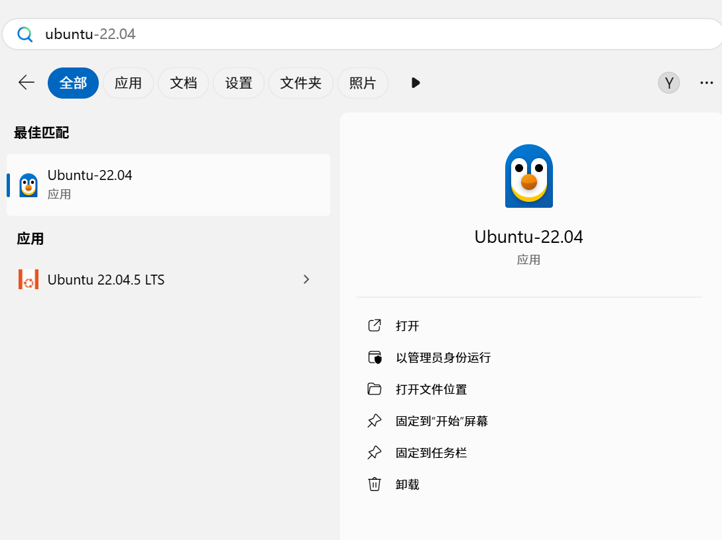

创建并配置数据库文件
- 创建任务文件夹 ~/docker-task7
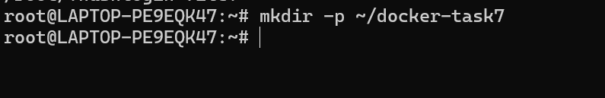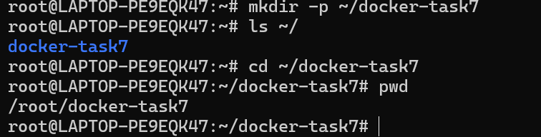
所有人都在自己的 WSL2 终端里执行这命令，就能创建统一结构的工作目录（各自路径是 /root/docker-task7 即~/docker-task7）。后续同步代码、配置时不会因路径格式差异报错。
- 创建数据库文档mkdir -p src/db volumes/mysql docs
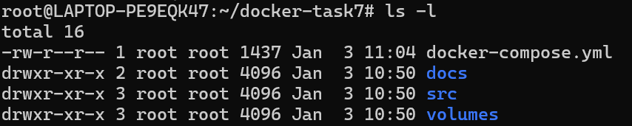
- 编写 MySQL 配置文件
src/db/conf/my.cnf
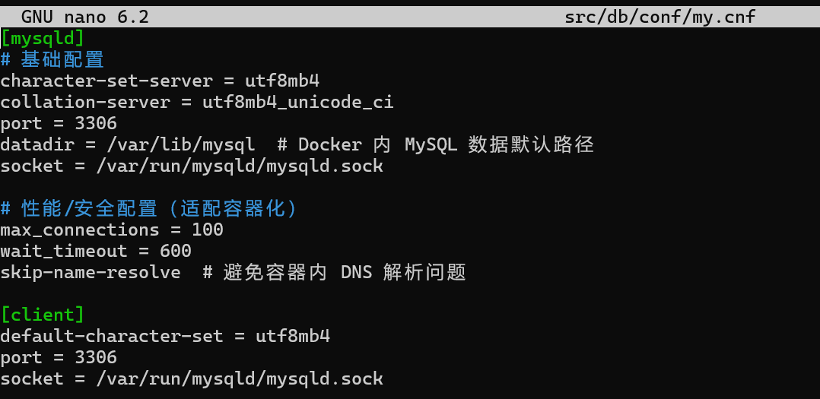
- 数据初始化文件init.sql sudo nano src/db/init/init.sql
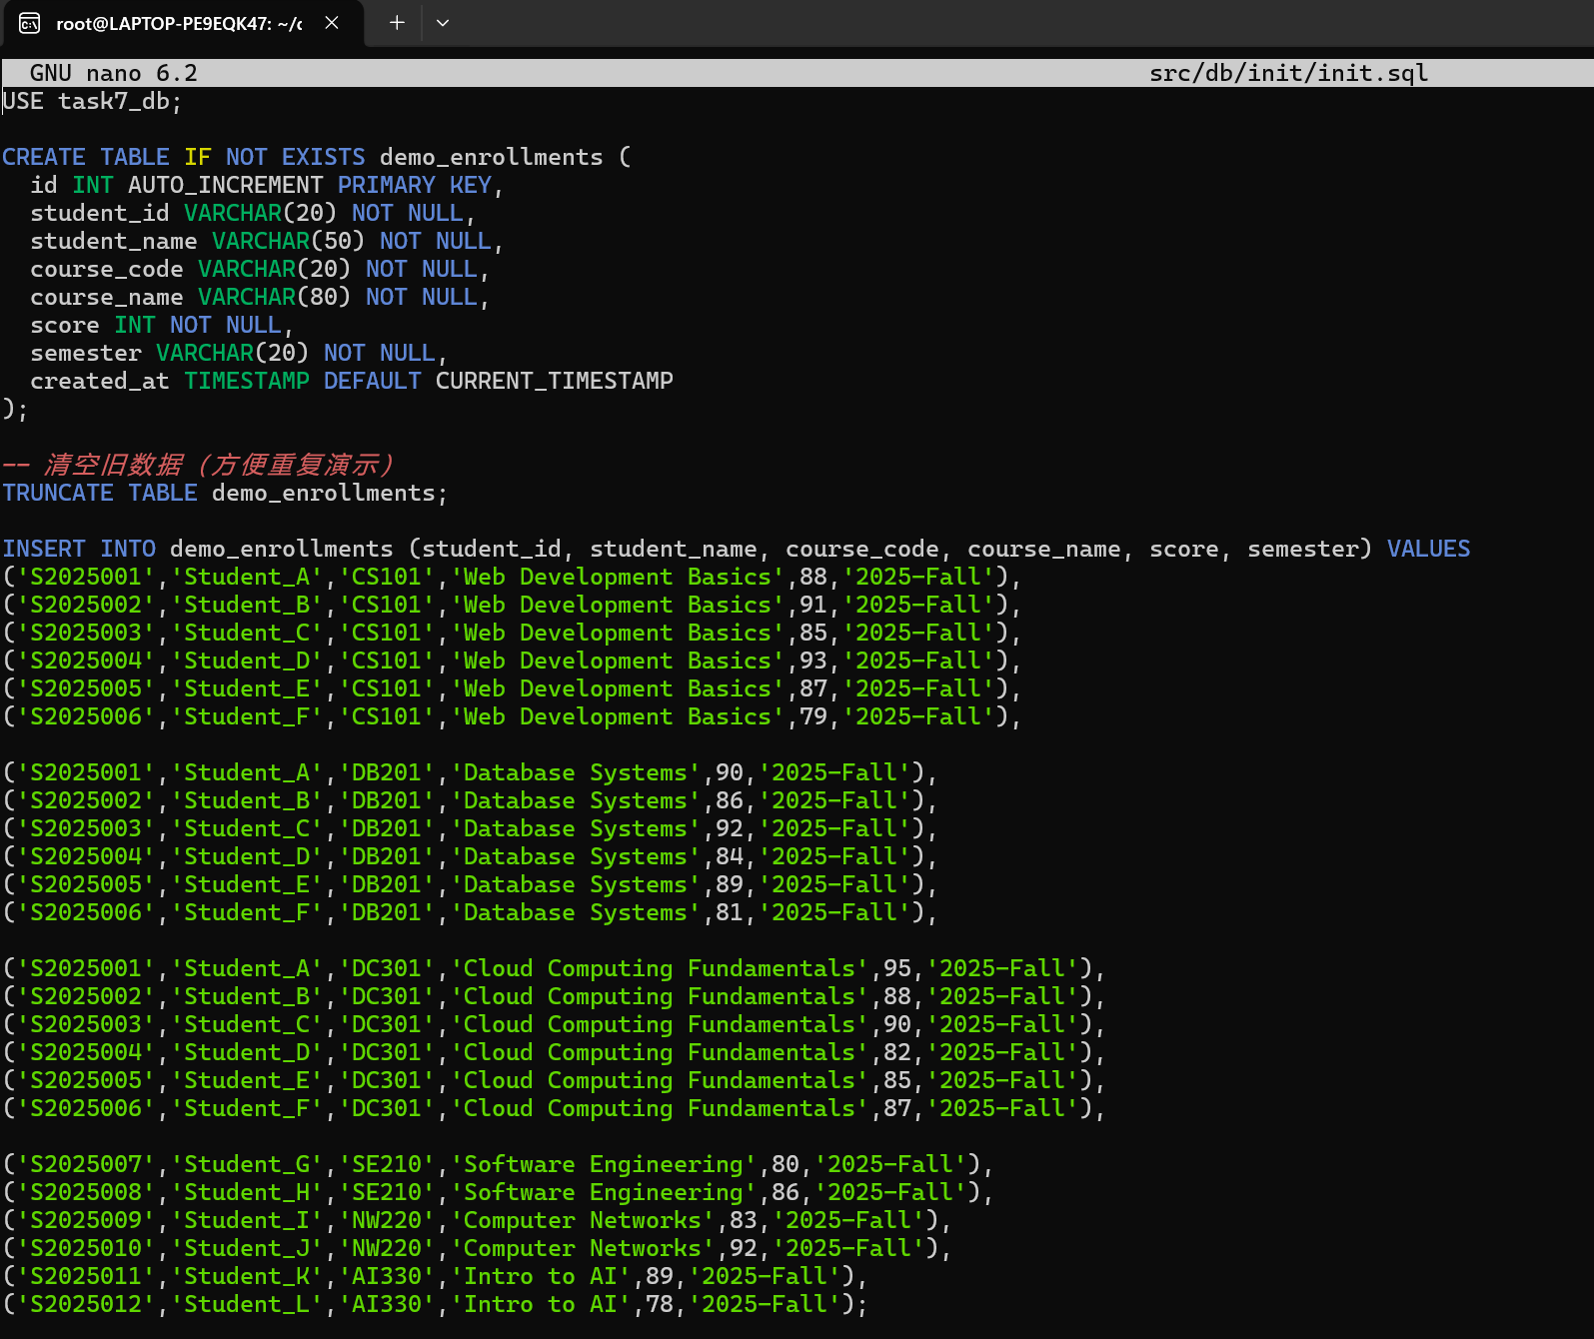
- Docker Compose 配置 sudo nano docker-compose.yml
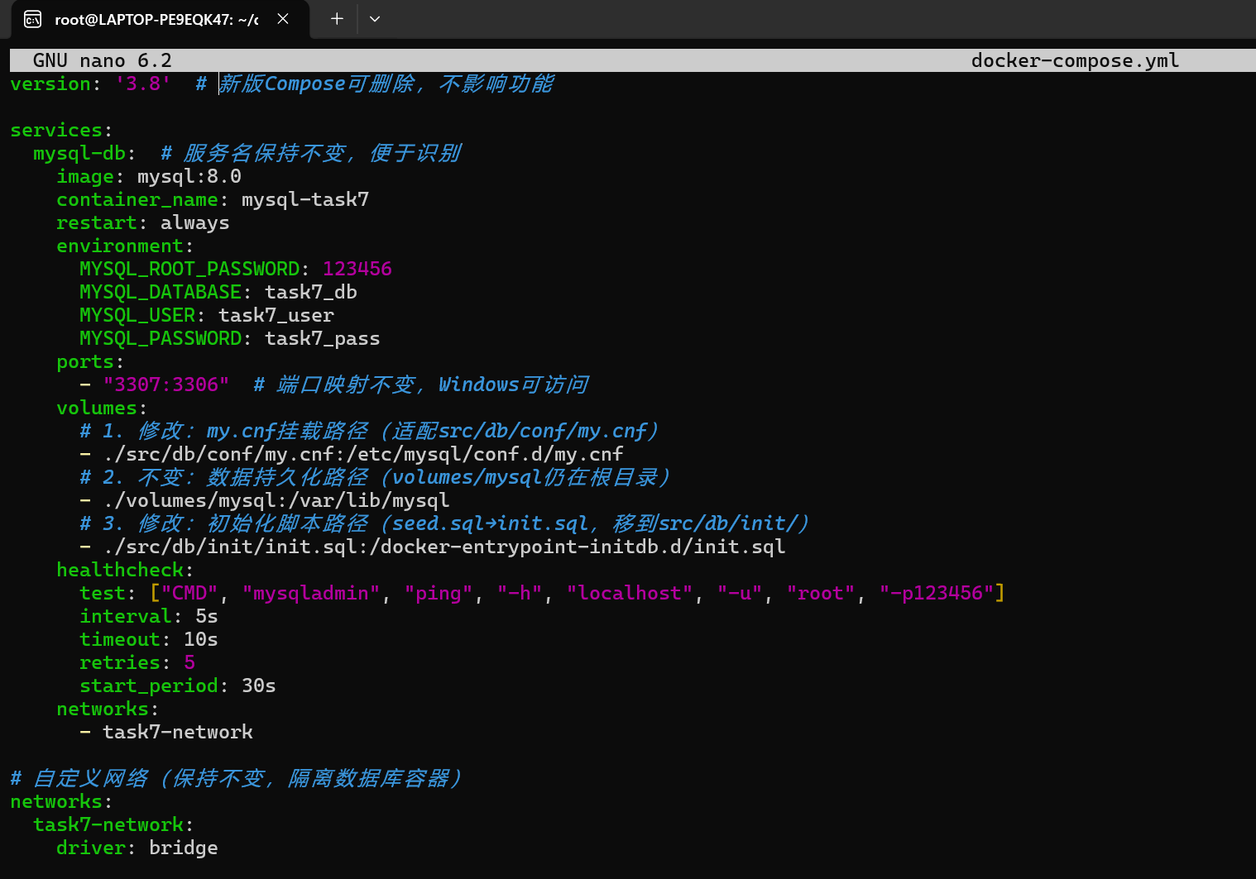
拉取之前还得先创目录易于挂载
mkdir -p ./volumes/mysql
chmod 777 ./volumes/mysql
- 拉取mysql容器docker compose -f docker-compose-db.yml up -d mysql-db(-d 后台)
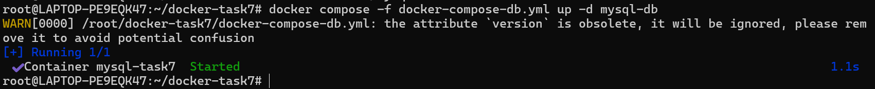
- # 进入容器验证数据库（无需改端口，容器内还是3306） docker exec -it mysql-task7 mysql -uroot -p123456
# 若想从宿主机访问，用3307端口（比如本地客户端）：(不重要)
# mysql -uroot -p123456 -P3307 -h localhost
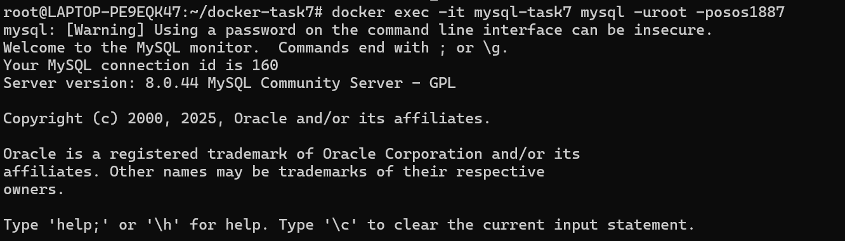
进入mysql容器插入测试数据：
# 进入 MySQL 容器
docker exec -it mysql-task7 mysql -uroot -p123456
# 进入 MySQL 命令行后，执行以下操作：
# 1. 切换到 task7_db 数据库
USE task7_db;
验证数据
SELECT COUNT(*) FROM demo_enrollments;
#说明 init.sql 执行成功，挂载生效
# 在 MySQL 终端执行
SHOW VARIABLES LIKE 'character_set_server';
# 如果你的 my.cnf 配置了 utf8mb4，输出值为 utf8mb4，说明配置文件挂载生效
甚至可以看到my.conf配置文件也挂载生效
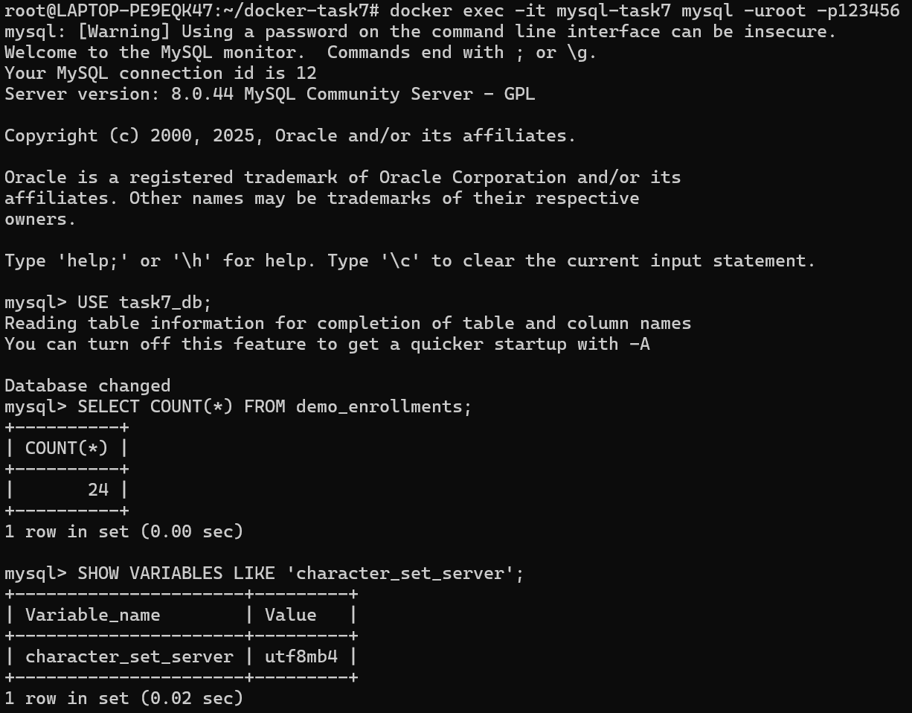
补充验证确有数据
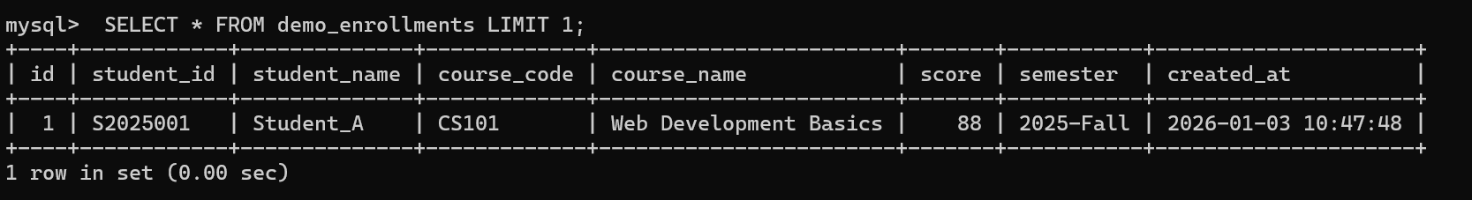
- 健康状态验证docker compose ps 查看由当前目录下的 docker-compose.yml 文件管理的所有容器的状态信息 检验是否健康
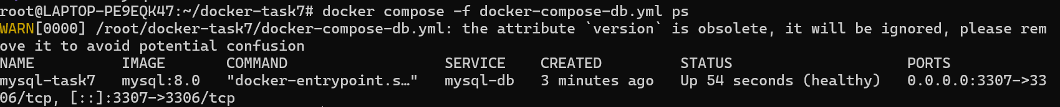
- 持久化验证
插入新的数据
INSERT INTO demo_enrollments (student_id, student_name, course_code, course_name, score, semester)
VALUES ('S2025007','Student_Y','CS101','Web Development Basics',90,'2025-Fall');
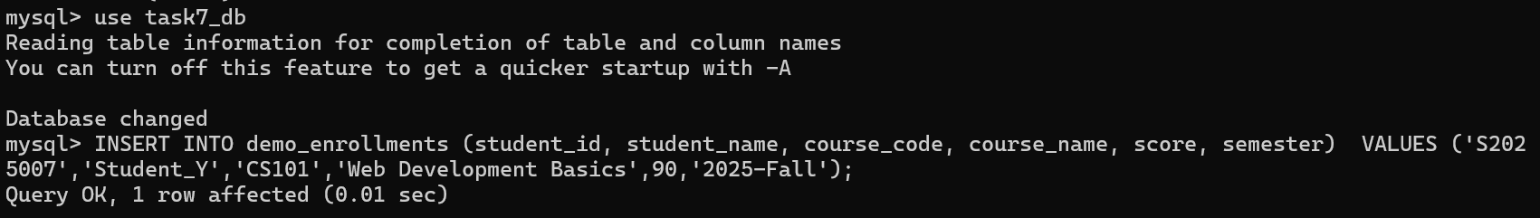
# 停止并删除 MySQL 容器（注意：数据目录 ./volumes/mysql 还在宿主机）
docker compose -f docker-compose-db.yml stop mysql-db
docker compose -f docker-compose-db.yml rm -f mysql-db
# 验证容器已删除
docker ps -a | grep mysql-task7 # 无输出，说明容器已删
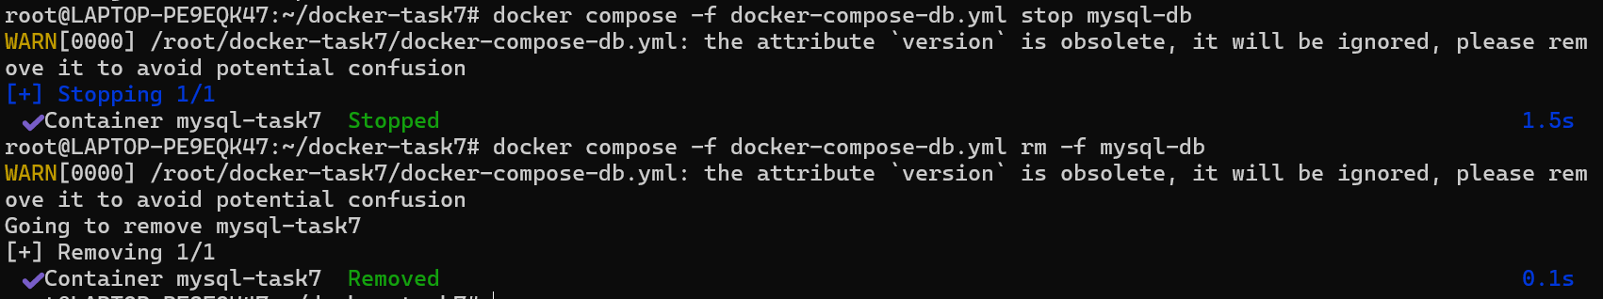
重新打开后，切换数据库并搜索Student_Y
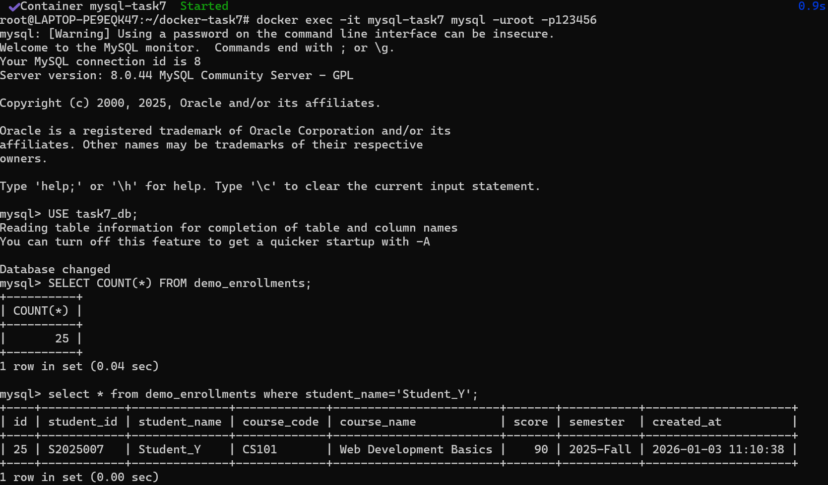
发现在数据库容器被删除后新生成的mysql容器仍保有学生Y的有关数据
证明持久化成功
- 编写数据库说明文件
sudo nano docs/db.md
（具体见github上的文件，这里不展示）
- ./volumes/mysql:/var/lib/mysql # ✅ 唯一实现数据持久化的行
这一行为什么能实现持久化？（核心逻辑）
配置部分 作用原理
宿主机路径：./volumes/mysql 你本地 WSL2 系统中 docker-task7/volumes/mysql 目录（存储 MySQL 数据）；
容器内路径：/var/lib/mysql MySQL 容器内部的「核心数据目录」—— 所有数据库、表、用户密码、数据都存在这里；
挂载效果 1. 容器启动时，会把 /var/lib/mysql 的数据同步到宿主机 ./volumes/mysql；
2. 容器删除 / 重启后，重新启动时会从 ./volumes/mysql 加载数据；
3. 哪怕删了容器，只要 ./volumes/mysql 目录还在，数据就不会丢。
其实就是一个同步的效果。

